Выставка. Времена года:
ВОТ ОНО КАКОЕ Лето
Поздравляем всех с первым днем лета!
Надеемся, что оно порадует нас всех не только ясными солнечными и теплыми днями, но и предоставит множество поводов для радости!
«Есть что-то прекрасное в лете,
А с летом прекрасное в нас»
Сергей Есенин.

Деревенское лето
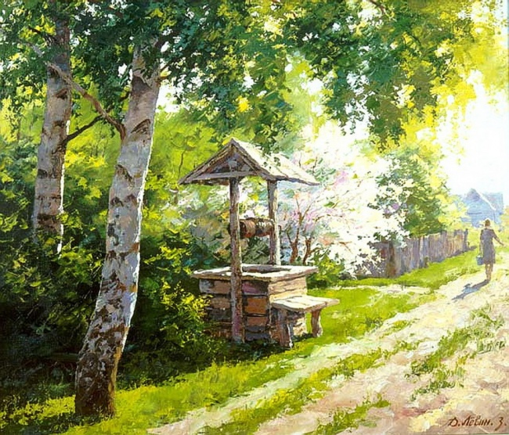Дмитрий Лёвин
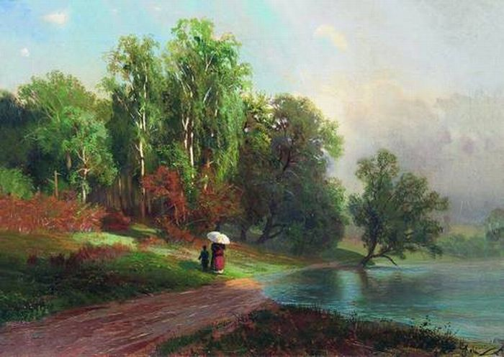Васильев Ф. А. Лето. Речка в Красном Селе.
В небе тают облака,
И, лучистая на зное,
В искрах катится река,
Словно зеркало стальное...
Час от часу жар сильней,
Тень ушла к немым дубровам,
И с белеющих полей
Веет запахом медовым.
Федор Тютчев

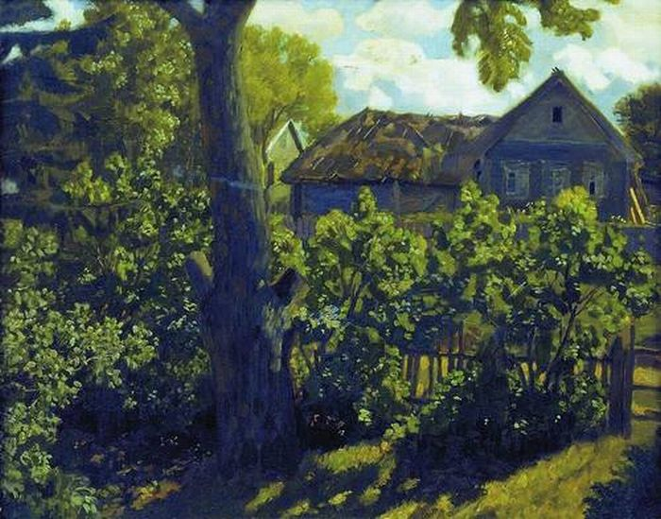
Крымов Н. П. Деревня летом.
Есть одно небольшое родное село,
Где в берёзовой роще моё детство прошло.
Та деревня и ныне у лесочка стоит
Колокольчиком в листьях эхо детства звенит.
Наше звонкое детство вспоминаю, как сон,
И не дав наглядеться, прерывается он.
Где вы, юные годы, что так быстро прошли?
Словно бурные воды, всё с собой унесли.
Босоногое детство, не вернёшь его вновь.
Хоть бы раз наглядеться всяких радостных снов.
Голос юности дальней эхом в сердце звенит,
Этот отзвук печальный сладко душу томит.
Федорова Г.Д.
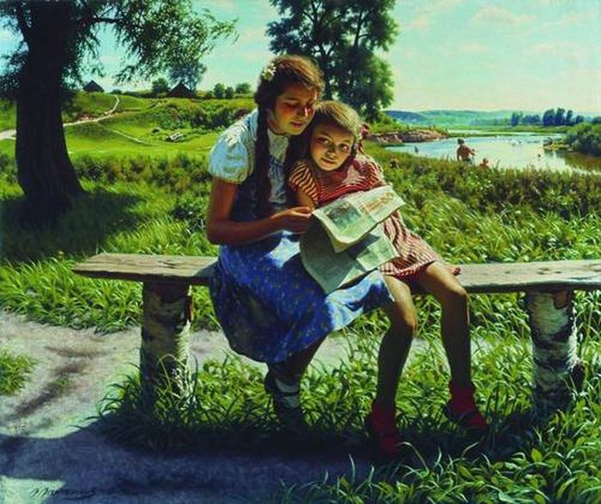Лактионов А. И. Летом.
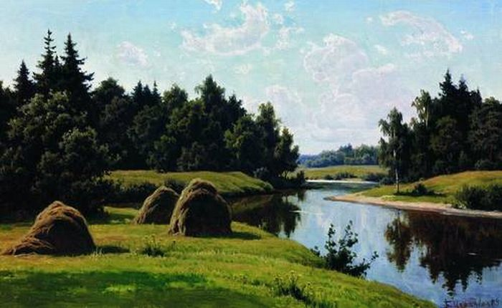Щербаков Б. В. Июнь в Подмосковье.

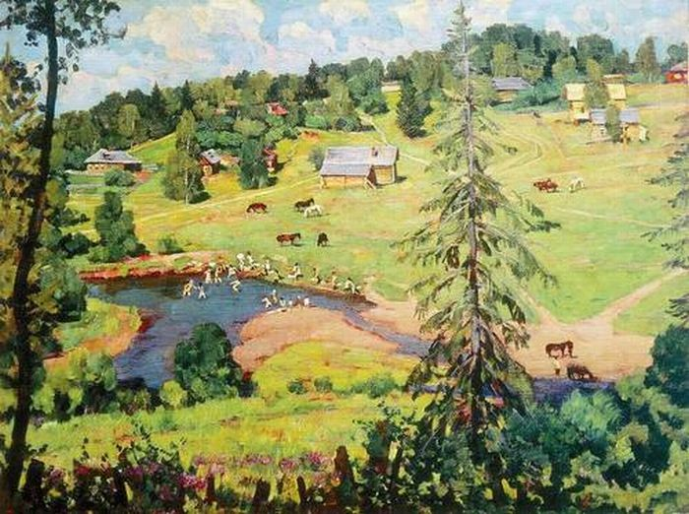
Юон К. Ф. Июль. Купание.
Солнце светит, солнце жарит,
Не укрыться и в тени.
Кто работою не занят –
У реки проводят дни.
В ней прохлада, в ней спасенье,
Неохота вылезать,
Да и лучше развлеченья
В целом мире не сыскать.
Можно плавать и плескаться,
Кувыркаться и нырять,
В речке в мячик наиграться
И у речки загорать.
Крики, хохот и веселье –
Слышно даже вдалеке –
От рассвета до заката
Раздаются на реке!
Авенберг И.

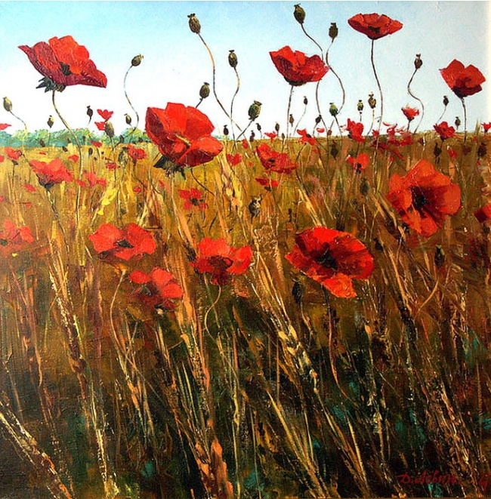Дмитрий Лёвин
Я хочу показать тебе море из маков –  Над разнеженным морем весенним моим…  Посмотри, как пылают отчаянно-ярко  Алым пламенем страсти – и тают, как дым,  Уводя очарованный взгляд, эти маки,  Убегая барханами вдаль, в горизонт –  И не верят, что жизнь их – мгновенье…  Однако  Их костёр проникает и в душу, и в сон – | Сумасшедшею нежностью бархатных крыльев,  Чутким трепетом жарких живых лепестков…  Я люблю их…  Их власть надо мною всесильна –  И уносят они далеко-далеко…  Те края очарованы властью иною…  Я – в плену этой власти – и этой весны…  И прошу об одном – оставайся со мною…  Приходи…  Не в реальность…  В тревогу – и сны…  Людмила Клёнова

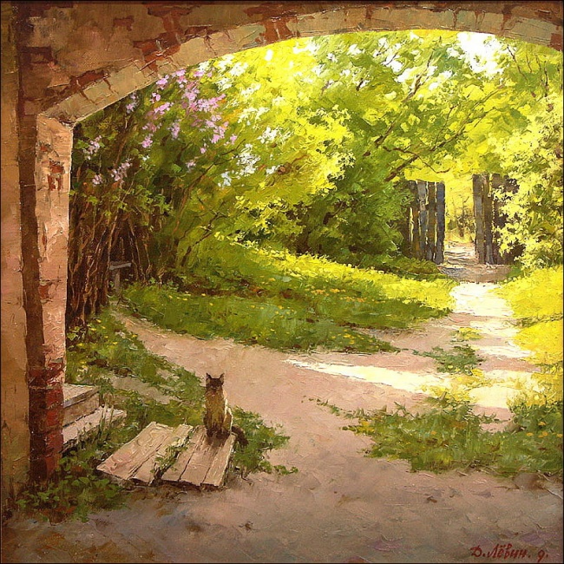
Дмитрий Лёвин
Крыльцо у дома,- три ступеньки,  Но сколько видело оно!  У нас, в дремучей деревеньке,  В историю оно окно.  Здесь проходили мать с отцом,  Здесь наши дети вырастали,  Здесь внуки с хлебом, огурцом,  Ногами босыми болтали. | Гостей неведома, не счесть  По ним тихонько поднимались  И принося благую весть,  С хозяевами обнимались.  Затем столы и пир горой,  Здесь все родные побывали.  И трудно вспомнить нам порой,  Кого мы здесь не принимали.

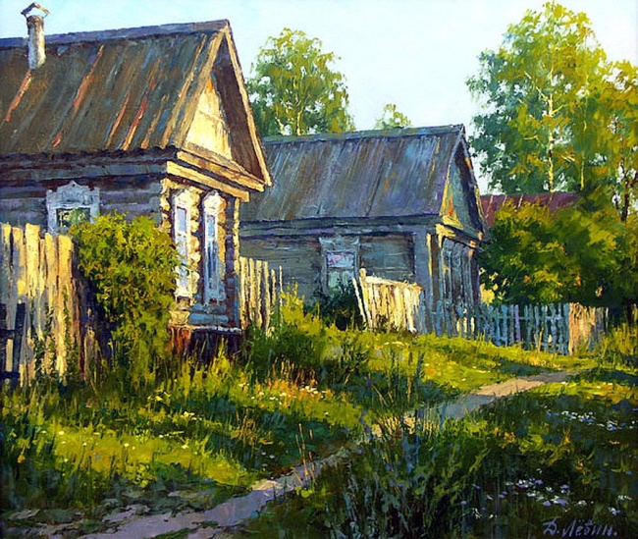Дмитрий Лёвин

Люблю деревню я и лето:
И говор вод, и тень дубров,
И благовоние цветов;
Какой душе не мило это?
Быть так, прощаю комаров!
Но признаюсь — пустыни житель,
Покой пустынный в ней любя,
Комар двуногий, гость-мучитель,
Нет, не прощаю я тебя!

Е. Баратынский

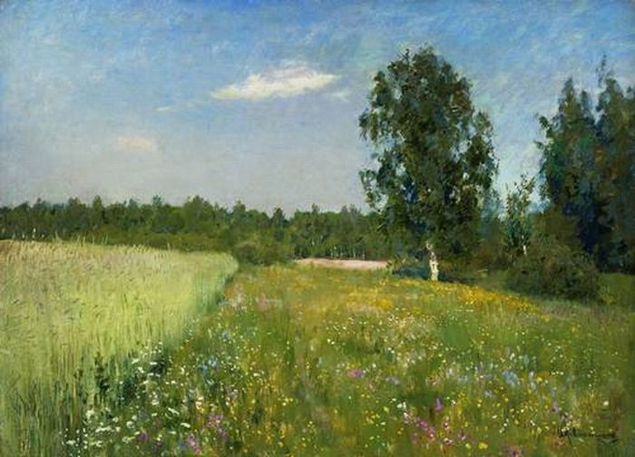Левитан И. И. Июньский день (Лето).

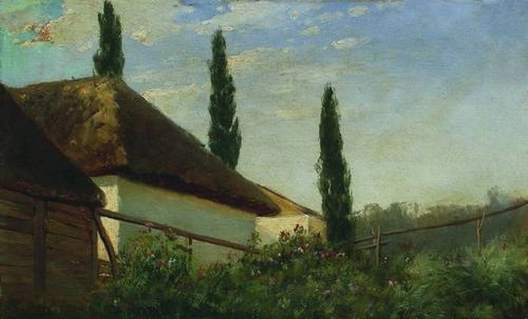Орловский В. Д. Летом на хуторе.

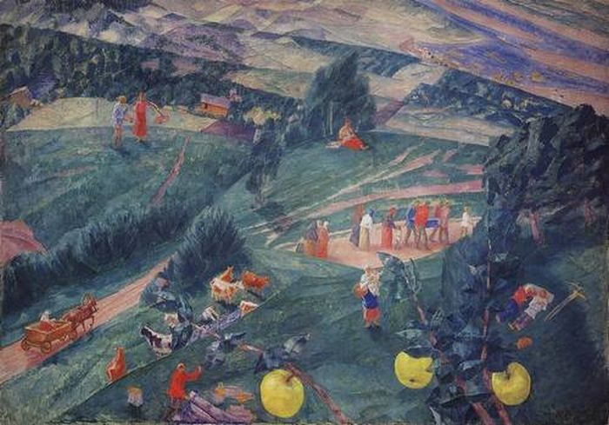 Петров-Водкин К. С. Полдень. Лето.
Шесть утра – и в переулке
Заскрипела ось во втулке.
Пахнет солнцем. Здравствуй, день!
Сон ещё тягучий, сладкий,
Говор утренней касатки,
Покосившийся плетень…
Вот оно – моё, родное,
Вечное, не проходное –
Цок подковы, удила.
Росами пропахший воздух,
Жеребца тяжёлый роздых
И – рассвет в конце села.
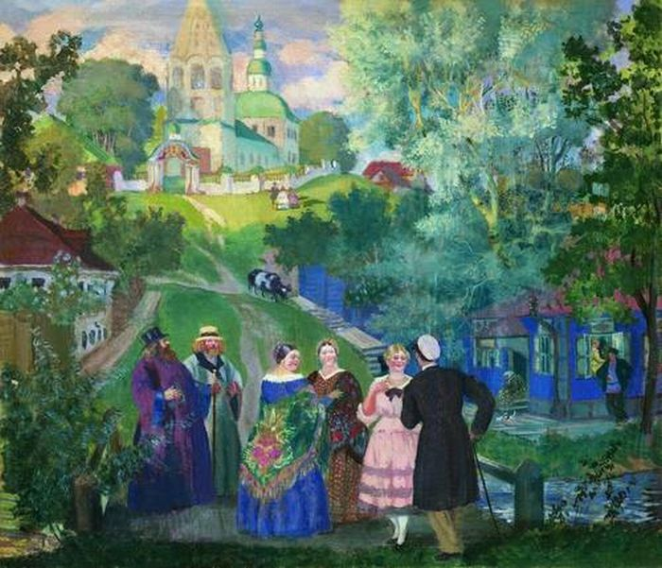
Кустодиев Б. М. Лето. Провинция.
Невысокая горушка,
Неширокая река,
Лес, да поле, да церквушка,
Да шальные облака –
Вот и вся моя обитель,
И отрада и беда,
Не могу её обидеть
И не еду никуда.
Эх, тропинки, вы тропинки,
Да луга, да камыши,
Ни одной чужой травинки,
Ни одной чужой души...

Виталий Волобуев.
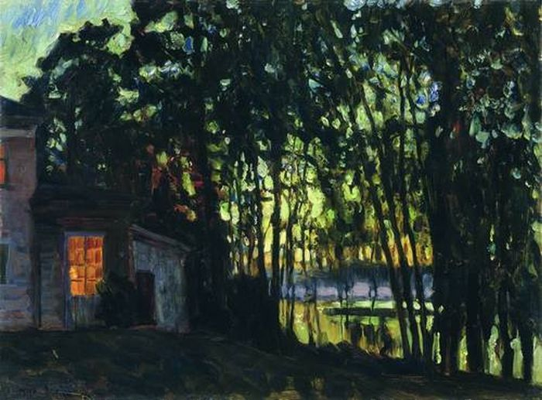
Жуковский С. Ю. Усадьба летом.
Июльская ночь.
Гаснет вечер, скрылось солнце,
Лишь закат краснеет...
Счастлив тот, кому зарею
Теплый ветер веет;
Для кого мерцают кротко,
Светятся с приветом
В темном небе темной ночью
Звезды тихим светом;
Кто устал на ниве за день
И уснет глубоко
Мирным сном под звездным небом
На степи широкой!

Жуковский С.Ю.
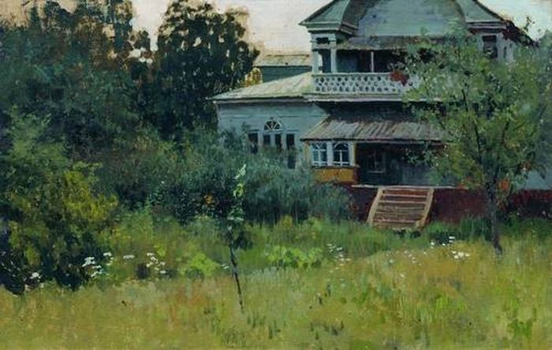Степанов А. С. Усадьба летом.
Бледнеет ночь... Туманов пелена
В лощинах и лугах становится белее,
Звучнее лес, безжизненней луна
И серебро росы на стеклах холоднее.
Еще усадьба спит... В саду еще темно,
Недвижим тополь матово-зеленый,
И воздух слышен мне в открытое окно,
Весенним ароматом напоенный...
Уж близок день, прошел короткий сон -
И, в доме тишине не нарушая,
Неслышно выхожу из двери на балкон
И тихо светлого восхода ожидаю...
Бунин И.А.
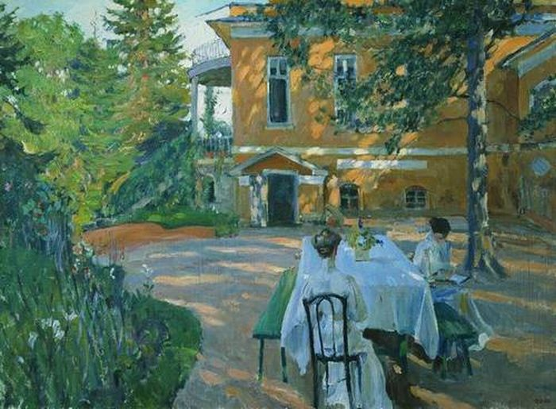
Виноградов С. А. Летом.

Глухая тоска без причины
И дум неотвязный угар,
Давай-ка наколем лучины
Раздуем себе самовар!...
За верность старинному чину
За то, чтобы жить не спеша!
Авось, и распарит кручину
Хлебнувшая чаю душа!
А. Блок

Солнечные зайчики Лорана Парселье
«Пришло лето, и ветер был летний — теплое дыхание мира, неспешное и ленивое. Стоит лишь встать, высунуться в окошко, и тотчас поймешь: вот она начинается, настоящая свобода и жизнь, вот оно, первое утро лета»
Рэй Брэдбери.
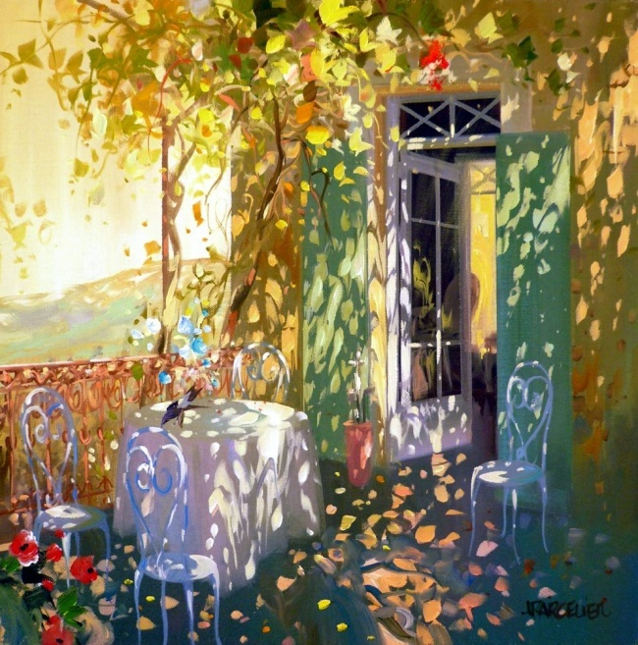
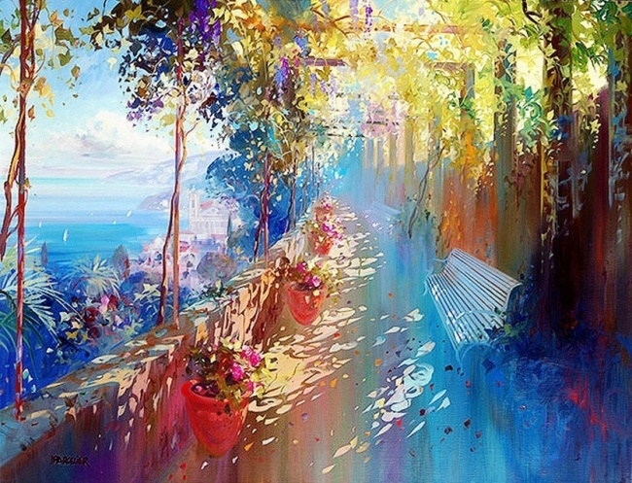
Это солнце, море, пляжи, этот ласковый прибой!
Как хочу я эту прелесть утащить к себе домой.
Я ракушками наполню обе сумки и пакет,
Чтобы море возмутилось и за мной пошло во след.
Я на сотни фотографий эти волны засниму,
Чтобы лучшие все кадры мне достались одному.
Обхожу морские пляжи, а внутри восторг бурлит.
Уезжаю я, так сильно в глубине душа болит.
Мне для счастья и покоя не хватает малого,
Чтоб всегда на горизонте стая чаек плавала.
Чтобы брызги теплых волн омывали мне лицо,
Чтоб я слышал шум прибоя, выйдя на крыльцо.
Парамоненко Юлия
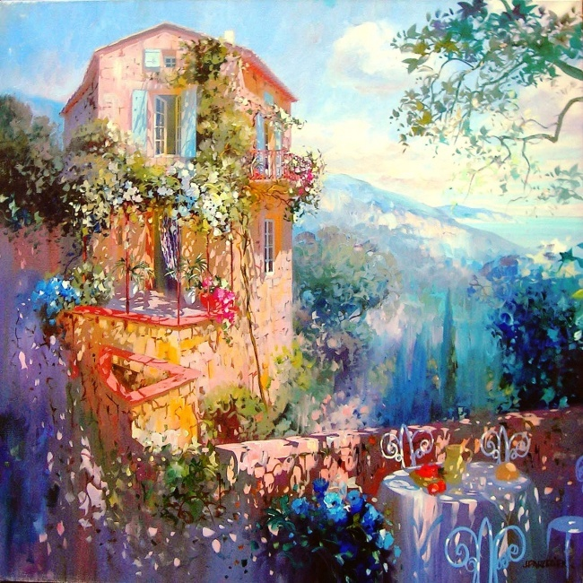
Отчего так много света?
Отчего вдруг так тепло?
Оттого, что это лето
На всё лето к нам пришло.
Оттого и каждый день
Всё длиннее, что ни день.
Ну, а ночи,
Ночь от ночи,
Всё короче и короче.

И. Мазнин

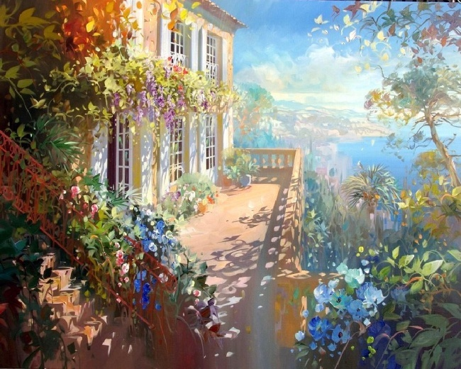
Живопись Лорана Парселье (Laurent Parcelier) — это удивительный мир, в котором нет ни грусти, ни уныния. У него вы не встретите хмурых и дождливых картин. На его полотнах много света, воздуха и ярких красок, которые художник наносит характерными узнаваемыми мазками. Это создает ощущение, будто картины сотканы из тысячи солнечных зайчиков.

Нежное лето Абе Тошиюки
«Я пью лето, как дикие пчелы пьют мед. Собираю огромный ком лета, чтобы его хватило на то время, когда будет уже другая пора»
Астрид Линдгрен.
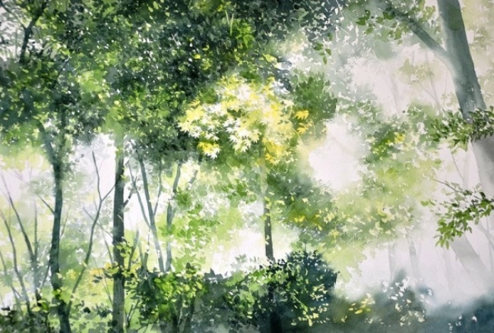
Поле зыблется цветами...
В небе льются света волны...
Вешних жаворонков пенья
Голубые бездны полны.
Взор мой тонет в блеске полдня...
Не видать певцов за светом...
Так надежды молодые
Тешат сердце мне приветом...
И откуда раздаются
Голоса их, я не знаю...
Но, им внемля, взоры к небу,
Улыбаясь, обращаю.
Аполлон Майков
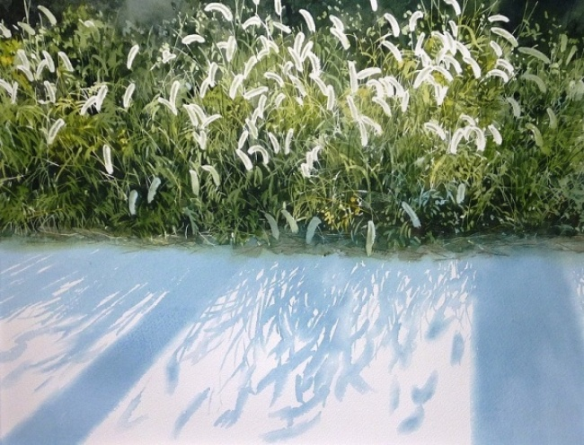
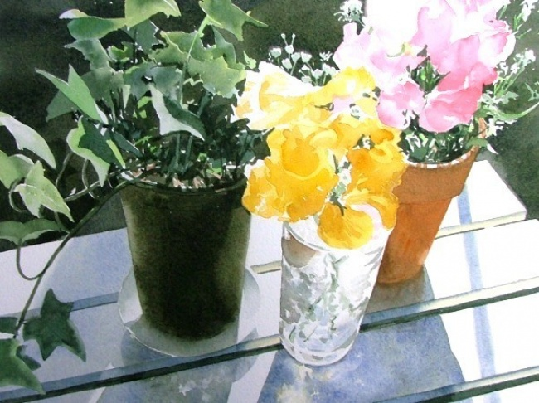
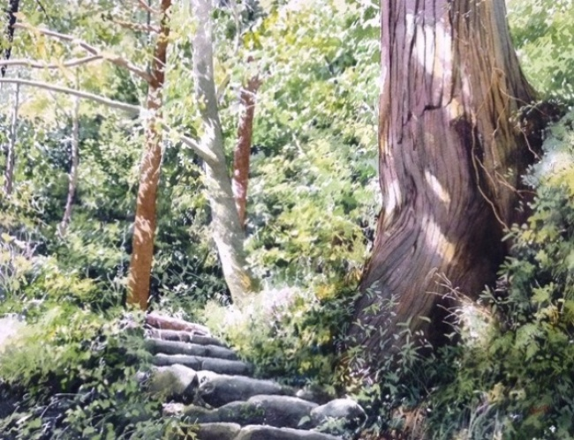
Абе Тошиюки (Abe Toshiyuki) получил художественное образование и 20 лет посвятил преподаванию, ни на минуту не оставляя мечту стать художником. В 2008 году он наконец забросил учительскую профессию и полностью посвятил себя творческой самореализации. «Я верю в то, что мои акварели способны выразить идеи неуловимой красоты и изменчивости природы. Я стараюсь не изображать на своих картинах места, которые легко узнать, чтобы у зрителя не возник эффект „дежа-вю“. Живопись должна пробуждать живые эмоции из самой глубины сердца».

Южное взморье Юрия Обуховского
«Только суровой зимой я осознаю, что в душе моей — вечное лето»
Альбер Камю.
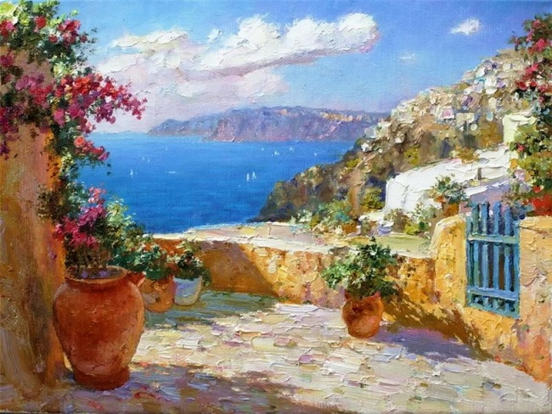
Что может сравниться с ласкающим морем?
Медлительный плеск бирюзовой волны,
Оранжевость солнца и шёпот прибоя,
О грёзах любви романтичные сны…
Как много во всём этом яркого чувства!
Желание отдыха к морю манит.
Забвение прошлого – это искусство.
Оно нас влечёт к себе, словно магнит.
Забудем проблемы. Оставим заботы.
Себе запретим о дурном вспоминать.
Оценим гармонию южной природы
И будем целительный воздух вдыхать.
Кто не был на море, тот просто не знает,
Как жизнь удивительна и хороша,
Как тело на влажном песке отдыхает
И к радостным звёздам стремится душа.
Николаева Полина
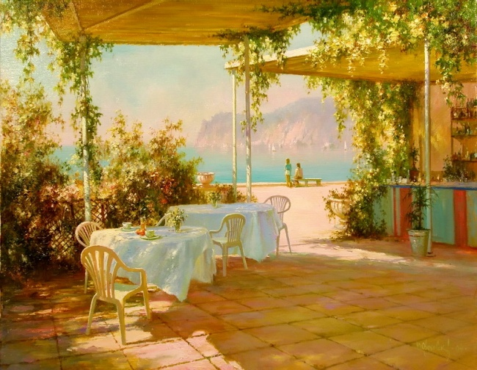
Пусть море останется морем всегда.
Пусть плещет, играет, искрится вода
И ласковым шумом зовёт нас прибой
В прекрасный и призрачный мир под волной.
И парус белеет, и чайки кричат,
И тёмные горы о чём-то молчат.
Чертой горизонт проступает вдали.
И кажется, ты далеко от земли –
От споров и ссор, телефонных звонков,
Обид, опрометчиво сказанных слов,
Вопросов, которые нужно решить…
Как хочется здесь обо всём позабыть!
Вкус соли морской ощутить на губах,
Поплавать в изменчивых бурных волнах,
У моря сидеть на хрустящем песке
И видеть, как солнце встаёт вдалеке.
Остаться бы здесь на всю жизнь, насовсем,
Чтоб сбросить тяжёлую ношу проблем
И больше не думать о них никогда!
Пусть море останется морем всегда…
Николаева Полина

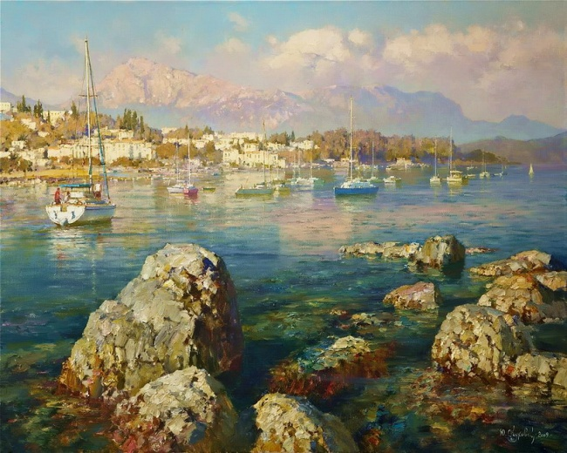
В тихом шелесте волн столько музыки светлой!
Столько мощи и силы, столько ярких надежд!
Помашу кораблю я рукой загорелой
Крик сирены веселой услышу в ответ.
Синих волн переливы прогоняют усталость,
Песня тихая где-то звучит вдалеке.
Только море и день – ничего не осталось
От недавней тоски на горячем песке.
Смыло море печаль и заботы, и планы,
Унесло их с собой в бесконечный простор…
Золотистым песком заискрились барханы,
С солнцем, с небом, со мною ведя разговор…
Елена Веснова
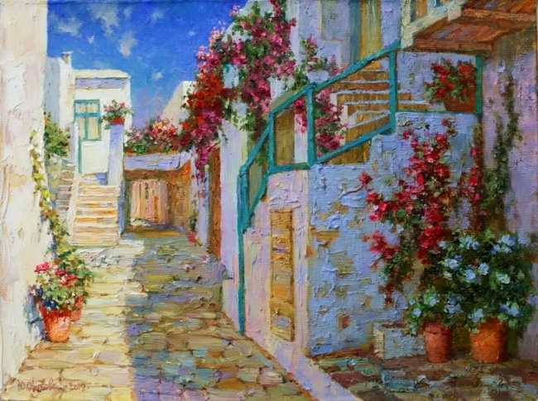
Любимые жанры Юрия Обуховского — городской и морской пейзаж в стиле «романтического реализма». Свои картины художник пишет маслом и акварелью. Наполненные солнцем, игрой света, очень оптимистичные и позитивные, его картины переносят зрителя в красивейшие места, уводя от обыденности и повседневности серых будней.

Тенистое лето Малгожаты Шчечинской
«Я буду любить тебя всё лето», — это звучит куда убедительней, чем «всю жизнь» и — главное — куда дольше!
Марина Цветаева
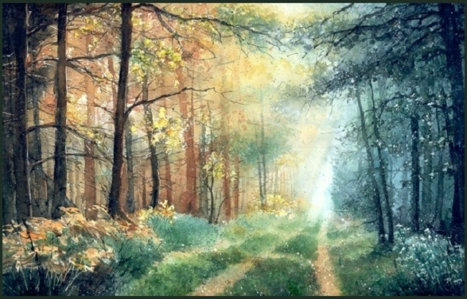
Детство
Чем жарче день, тем сладостней в бору
Дышать сухим смолистым ароматом,
И весело мне было поутру
Бродить по этим солнечным палатам!
Повсюду блеск, повсюду яркий свет,
Песок - как шелк... Прильну к сосне корявой
И чувствую: мне только десять лет,
А ствол - гигант, тяжелый, величавый.
Кора груба, морщиниста, красна,
Но как тепла, как солнцем вся прогрета!
И кажется, что пахнет не сосна,
А зной и сухость солнечного лета.
И. А. Бунин.

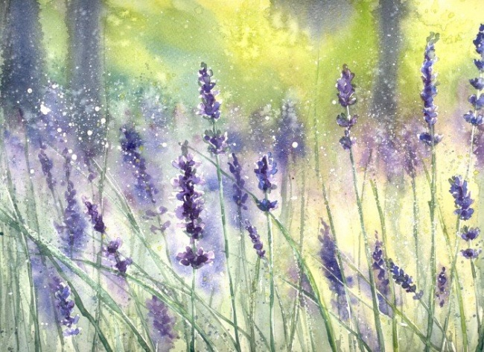
Лето красное, росы студёные ...
Лето красное, росы студёные
Изумрудом все листья цвечённые;
По кустам, по ветвям потянулися
Паутинки серебряной проволокой;
Зажелтели вдоль тына садового
Ноготки, янтарём осмолённые;
Покраснела давно и смородина;
И крыжовник обжёг себе усики;
И наливом сквозным светит яблоко.
Л. А. Мей

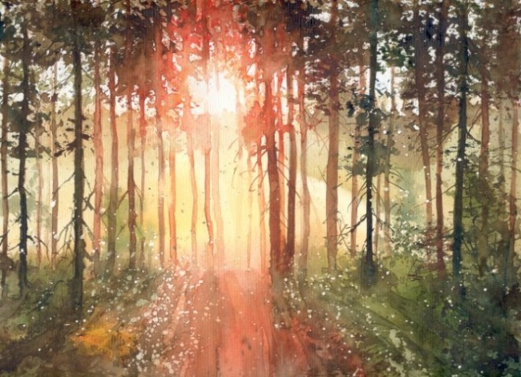
С добрым утром
Задремали звезды золотые,
Задрожало зеркало затона,
Брезжит свет на заводи речные
И румянит сетку небосклона.
Улыбнулись сонные березки,
Растрепали шелковые косы.
Шелестят зеленые сережки,
И горят серебряные росы.
У плетня заросшая крапива
Обрядилась ярким перламутром
И, качаясь, шепчет шаловливо:
"С добрым утром!"
С. А. Есенин.

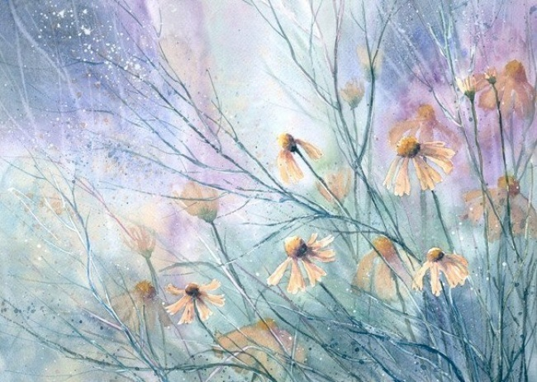
Польская художница Малгожата Шчечинска (Malgorzata Szczecinska) саму себя называет просто «любителем». «Я рисую главным образом для того, чтобы запечатлеть красоту природы. Мне нравится смотреть на нее, и я могу делать это сколь угодно долго. Хочу я или не хочу, но я запоминаю весь это клубок из листьев, ветвей, трав, цветов, света и цвета, и хочу это изобразить».

Неуловимое лето Жан-Клода Папье
«Лето — это время года, когда очень жарко, чтобы заниматься вещами, которыми заниматься зимой было очень холодно»
Марк Твен.
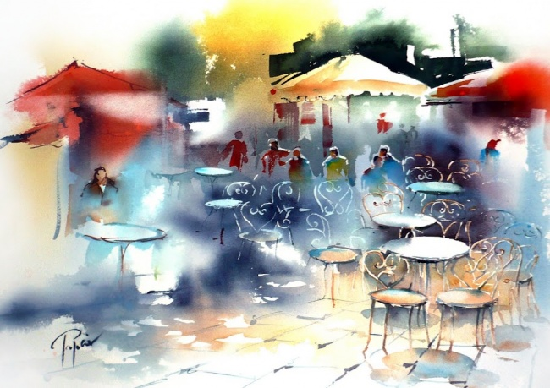
Вечер... Тихо... Одиночество... и Грусть.
День проходит... Я назад не глянусь.
Засыпая буду думать только о Любви!
Мотыльком в твой сон - меня лишь позови!
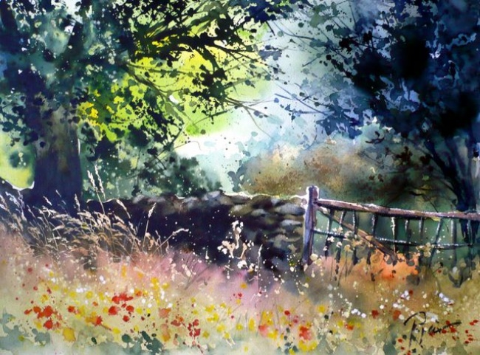
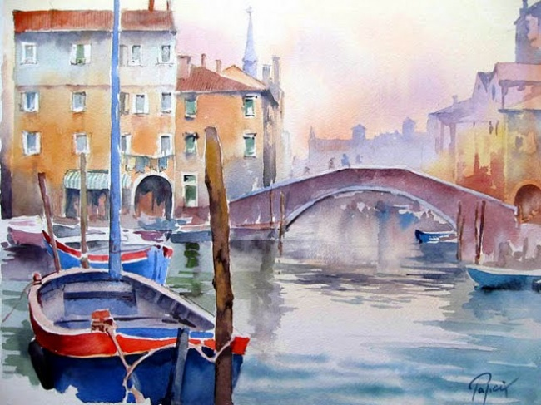
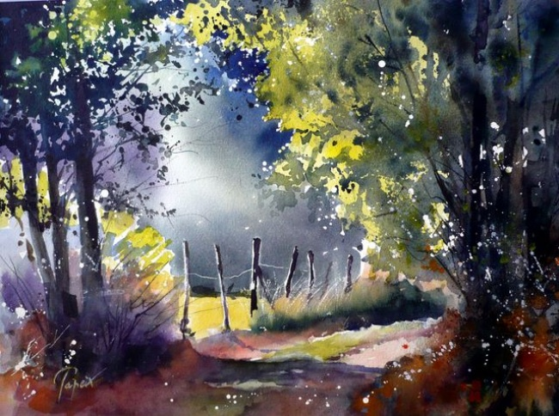
Есть в дикой роще, у оврага,
Зеленый холм. Там вечно тень.
Вокруг - ручья живая влага
Журчаньем нагоняет лень.
Цветы и травы покрывают
Зеленый холм, и никогда
Сюда лучи не проникают,
Лишь тихо катится вода.
Любовники, таясь, не станут
Заглядывать в прохладный мрак.
Сказать, зачем цветы не вянут,
Зачем источник не иссяк? -
Там, там, глубоко, под корнями
Лежат страдания мои,
Питая вечными слезами,
Офелия, цветы твои!
А. Блок.
Акварелист Жан-Клод Папье (Jean-Claude Papeix) живет и работает во Франции. Главное в его работах — ощущение воздуха, вибрации жизни. Страсть к рисованию художник почувствовал в раннем детстве, когда находился на отдыхе в деревне. Он говорит, что именно в тот момент почувствовал и полюбил эту особую атмосферу раннего июльского утра.

